ĐẠI HỌC ĐÀ NẴNG
TRƯỜNG ĐẠI HỌC BÁCH KHOA
KHOA CÔNG NGHỆ THÔNG TIN

BÁO CÁO KẾT THÚC HỌC PHẦN
HỌC MÁY VÀ ỨNG DỤNG

ĐỀ TÀI:
XÂY DỰNG MÔ HÌNH DỰ ĐOÁN THỜI TIẾT

Đà Nẵng, Tháng 12/2024

MỤC LỤC
[Mục lục tự động sẽ được tạo tại đây trong Word: References -> Table of Contents]

Contents
MỤC LỤC 2
CHƯƠNG 1: GIỚI THIỆU 3
1.1. Lý do chọn đề tài 3
1.2. Mục tiêu đề tài 3
CHƯƠNG 2: CƠ SỞ LÝ THUYẾT VÀ CÔNG NGHỆ 3
2.1. Tổng quan về XGBoost 3
2.2. Các công cụ sử dụng 4
CHƯƠNG 3: THU THẬP VÀ XỬ LÝ DỮ LIỆU 4
3.1. Thu thập dữ liệu (Data Crawling) 4
3.2. Tiền xử lý dữ liệu (Preprocessing) 4
3.3. Trực quan hóa dữ liệu 5
CHƯƠNG 4: XÂY DỰNG VÀ HUẤN LUYỆN MÔ HÌNH 5
4.1. Thiết lập bài toán 5
4.2. Cấu hình mô hình (Hyperparameters) 5
4.3. Đánh giá kết quả (Evaluation) 6
CHƯƠNG 5: TRIỂN KHAI ỨNG DỤNG VÀ KẾT LUẬN 6
5.1. Triển khai (Deployment) 6
5.2. Kết luận và Hướng phát triển 6
DANH MỤC TÀI LIỆU THAM KHẢO 8

Bảng phân công nhiệm vụ

Danh mục bảng và hình ảnh

Kí tự viết tắt
ML | Machine learning
DL | Deep learning
TFT | Temporal Fusion Transformer
XGBoost | Extreme Gradient Boost
RMSE  MAPE | Root mean sqare error  Mean Absolute Percentage Error

CHƯƠNG 1: GIỚI THIỆU

1.1. Lý do chọn đề tài
Thời tiết đóng vai trò quan trọng trong đời sống kinh tế - xã hội, đặc biệt tại thành phố du lịch biển như Đà Nẵng. Việc dự báo chính xác mưa, nắng, nhiệt độ không chỉ giúp người dân chủ động trong sinh hoạt mà còn hỗ trợ du khách lên kế hoạch tham quan. Với sự phát triển của Trí tuệ nhân tạo (AI), việc áp dụng các thuật toán Học máy (Machine Learning) vào dự báo thời tiết đang trở thành xu hướng thay thế hoặc bổ trợ cho các phương pháp khí tượng truyền thống.

1.2. Mục tiêu đề tài
Đề tài tập trung vào các mục tiêu sau:
- Lấy được dữ liệu về các yếu tố thời tiết của Đà Nẵng mới nhất và đúng nhất.
- Xử lý, làm sạch và trực quan hóa dữ liệu để tìm ra các đặc trưng quan trọng.
- Xây dựng hai mô hình học máy để dự đoán thời tiết:
+ Mô hình 1: Xây dựng mô hình XGBoost dựa trên cấu trúc dữ liệu cây decision tree.
+ Mô hình 2: Xây dựng mô hình mạng nơ-ron TFT dựa trên kiến trúc Transformer kết hợp với LSTM.
- Đánh giá kết quả huấn luyện của 2 mô hình.
- So sánh hiệu năng của 2 mô hình khi thực hiện dự đoán.
- Triển khai ứng dụng dự báo tự động thông qua API.
- Đề xuất mô hình với từng tình huống cụ thế.

CHƯƠNG 2: CƠ SỞ LÝ THUYẾT VÀ CÔNG NGHỆ

2.1. Bài toán dự đoán thời tiết
Bài toán được đặt ra trong dự án này là xây dựng hệ thống dự báo thời tiết cục bộ cho khu vực Đà Nẵng (tọa độ 16.0471°N, 108.2068°E) dựa trên phương pháp học máy giám sát (Supervised Learning). Cụ thể, bài toán được chia thành hai bài toán con:
- Dự báo tổng quan theo ngày (Daily Forecast): Phân loại thời tiết ngày tiếp theo vào một trong 3 nhãn: Nắng, Có mây, hoặc Mưa.
- Dự báo chi tiết theo giờ (Hourly Rain Probability): Dự đoán xác suất xảy ra mưa trong từng khung giờ cụ thể cho 48 giờ tới.
Sử dụng 6 đặc trưng khí tượng chính ảnh hưởng trực tiếp đến kết quả dự báo:
- Nhiệt độ (Temperature 2m).
- Độ ẩm tương đối (Relative Humidity 2m).
- Độ bao phủ của mây (Cloud Cover).
- Áp suất khí quyển (Pressure MSL).
- Tốc độ gió (Wind Speed 10m).
- Lượng mưa (Precipitation) – đóng vai trò vừa là đặc trưng đầu vào vừa là nhãn mục tiêu.
Thách thức của bài toán trong thực tế triển khai:
- Tính chất phi tuyến và tương tác phức tạp: Mối quan hệ giữa các yếu tố khí tượng không tuân theo quy luật tuyến tính đơn giản (ví dụ: độ ẩm cao chưa chắc đã mưa nếu áp suất và nhiệt độ không phù hợp). Mô hình cần khả năng học được các tương tác phi tuyến này (được giải quyết bằng mô hình XGBoost).
- Phụ thuộc vào yếu tố thời gian (Seasonality & Trend): Thời tiết chịu ảnh hưởng mạnh bởi chu kỳ ngày/đêm (được xử lý bằng đặc trưng hour_of_day) và chu kỳ mùa trong năm.
- Mất cân bằng dữ liệu (Imbalanced Data): Trong thực tế tại Đà Nẵng, số giờ "không mưa" thường áp đảo so với số giờ "có mưa". Điều này dễ khiến mô hình có xu hướng dự đoán an toàn (luôn dự đoán không mưa) nếu không được xử lý tốt.
- Độ nhiễu cục bộ: Dữ liệu được lấy tại một tọa độ cố định (single-point forecast) thay vì mạng lưới không gian, do đó mô hình nhạy cảm với các nhiễu động vi khí hậu và thiếu thông tin từ các vùng lân cận để dự báo hướng di chuyển của mây/mưa.

2.2. Mô hình XGBoost
2.2.1. Tổng quan về XGBoost
Trong lĩnh vực học máy (Machine Learning), các phương pháp học kết hợp (Ensemble Learning) luôn được đánh giá cao nhờ khả năng cải thiện độ chính xác bằng cách tổng hợp kết quả từ nhiều mô hình con. Trong đó, XGBoost (Extreme Gradient Boosting) nổi lên như một trong những thuật toán mạnh mẽ và hiệu quả nhất hiện nay đối với dữ liệu dạng bảng (tabular data).
XGBoost được giới thiệu lần đầu bởi Tianqi Chen vào năm 2014. Đây là một phiên bản cải tiến vượt bậc của thuật toán Gradient Boosting Machine (GBM). Nếu như GBM truyền thống xây dựng mô hình một cách tuần tự và tối ưu hóa chậm chạp, thì XGBoost được thiết kế tập trung vào hiệu suất tính toán và tốc độ xử lý mô hình (model performance and execution speed).
Sức mạnh của XGBoost đã được kiểm chứng rộng rãi trong cộng đồng khoa học dữ liệu. Theo thống kê từ Kaggle (nền tảng thi đấu về khoa học dữ liệu lớn nhất thế giới), trong năm 2015, có tới 17 trên 29 giải pháp chiến thắng đã sử dụng XGBoost như một thành phần cốt lõi. Thuật toán này không chỉ giải quyết tốt các bài toán phân loại (Classification) và hồi quy (Regression) mà còn hỗ trợ xếp hạng (Ranking) với khả năng mở rộng cao.
2.2.1. Cơ sở toán học
2.2.1.1 Cấu trúc Cây quyết định
Cấu trúc Cây quyết định
XGBoost (eXtreme Gradient Boosting) là một thuật toán thuộc nhóm Ensemble Learning, hoạt động bằng cách kết hợp nhiều mô hình đơn giản lại với nhau. Trong XGBoost, các mô hình đơn giản này chính là các Cây quyết định (Decision Trees). Đây có thểcoi là một mô hình học có giám sát (supervised learning) được sử dụng cho cả bài toán phân loại và hồi quy.
Hình Cây quyết định
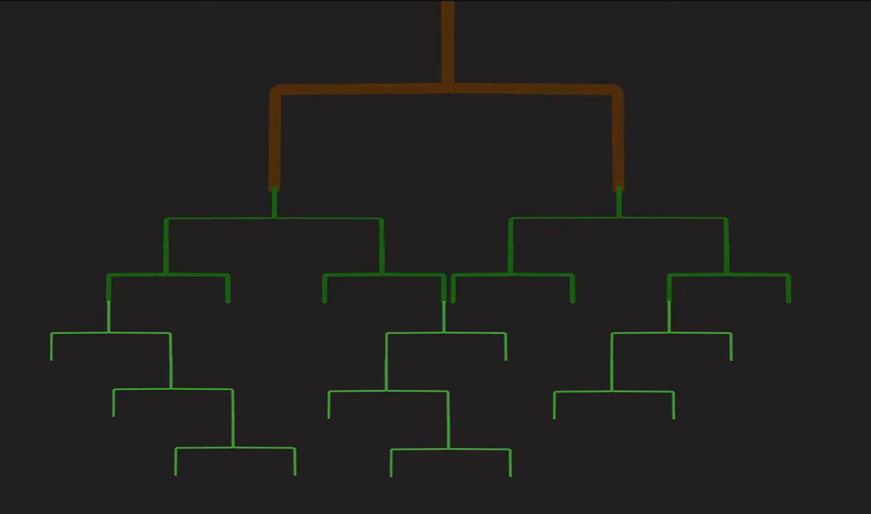

Dựa trên dữ liệu đầu vào, cây quyết định hoạt động để dự đoán giá trị của biến mục tiêu thông qua các quá trình sau:
1. Cấu trúc phân nhánh
Mô hình được biểu diễn trực quan dưới dạng một cấu trúc cây đảo ngược. Quá trình xử lý bắt đầu từ nút gốc và chia tập dữ liệu thành các tập con nhỏ dần:
- Nút quyết định (Internal/Decision Node): Tại mỗi nút, mô hình đặt ra một câu hỏi dạng "Có/Không" (Yes/No) dựa trên một biến đầu vào cụ thể (ví dụ: "Nhiệt độ có cao hơn mức trung bình không?").
- Nhánh (Branches): Dựa trên câu trả lời (True hoặc False), dữ liệu sẽ đi theo nhánh tương ứng để đến nút tiếp theo.
- Nút lá (Leaf Node): Khi quá trình phân nhánh kết thúc, nút cuối cùng (lá) sẽ chứa giá trị dự đoán của mô hình.
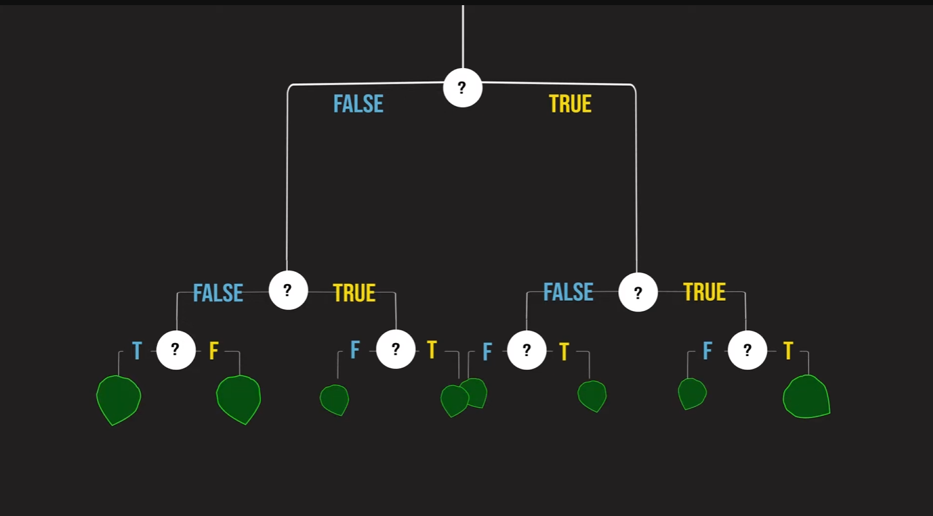
2. Xử lý dữ liệu liên tục (Continuous Variables)
Đối với các biến đầu vào dạng số liên tục (như Nhiệt độ, Độ ẩm, Tốc độ gió...), cây quyết định trong XGBoost không xử lý trực tiếp giá trị thô mà chuyển đổi chúng thành các quyết định nhị phân.
- Cơ chế thực hiện là tạo ra các ngưỡng (thresholds), thường dựa trên các điểm phân vị hoặc trung vị (median) của dữ liệu.
- Biến liên tục sẽ trở thành biến Boolean: Giá trị được gán là True nếu lớn hơn ngưỡng và False nếu nhỏ hơn ngưỡng.
Hình phân ngưỡng trong cây quyết định
- 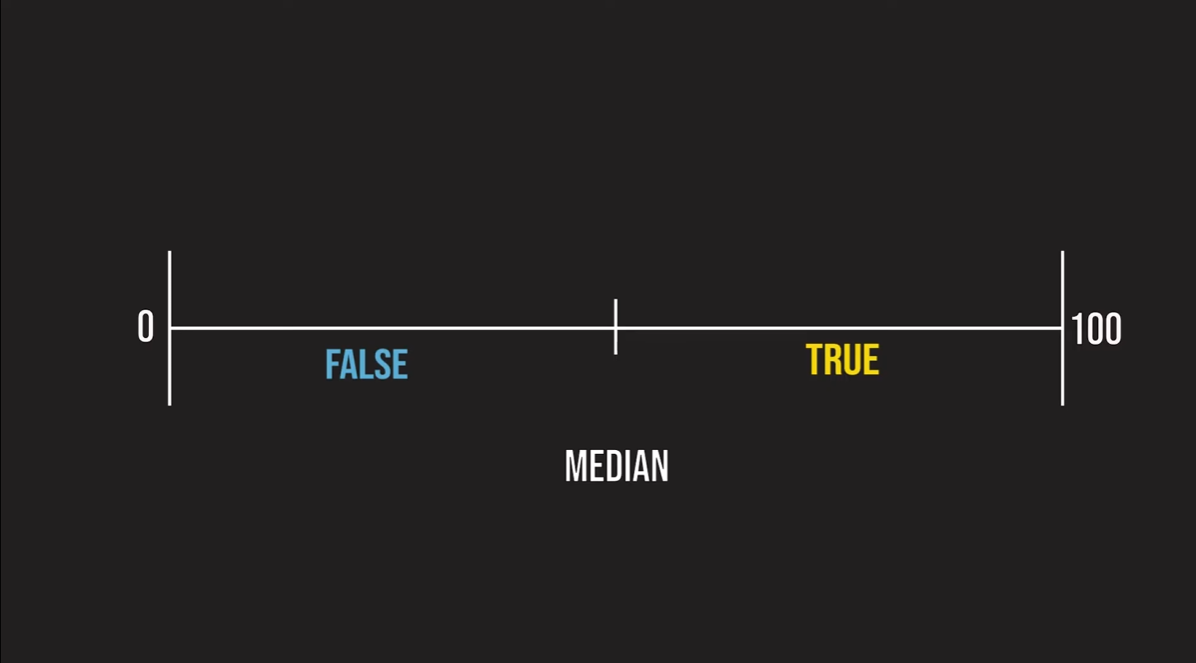
3. Tiêu chí phân chia (Splitting Criteria)
Để quyết định chọn biến nào làm mốc phân nhánh tại mỗi bước, mô hình sử dụng tiêu chí Độ lợi thông tin (Information Gain).
- Mục tiêu của thuật toán là tìm ra phép chia tạo ra các nhánh có độ tinh khiết cao nhất (purest branches).
- Ví dụ minh họa: Nếu việc chia dữ liệu theo biến "Độ bao phủ của mây" giúp tách biệt rõ ràng hai nhóm đối tượng (ví dụ: nhóm Nắng và nhóm Mưa) tốt hơn so với biến "Tốc độ gió", thuật toán sẽ ưu tiên chọn biến "Độ bao phủ của mây" để phân nhánh trước. Biến nào cung cấp nhiều thông tin nhất để giảm độ nhiễu của dự đoán sẽ có Information Gain cao nhất.
Hình chọn thuộc tính có nhiều thông tin nhất ở mỗi node
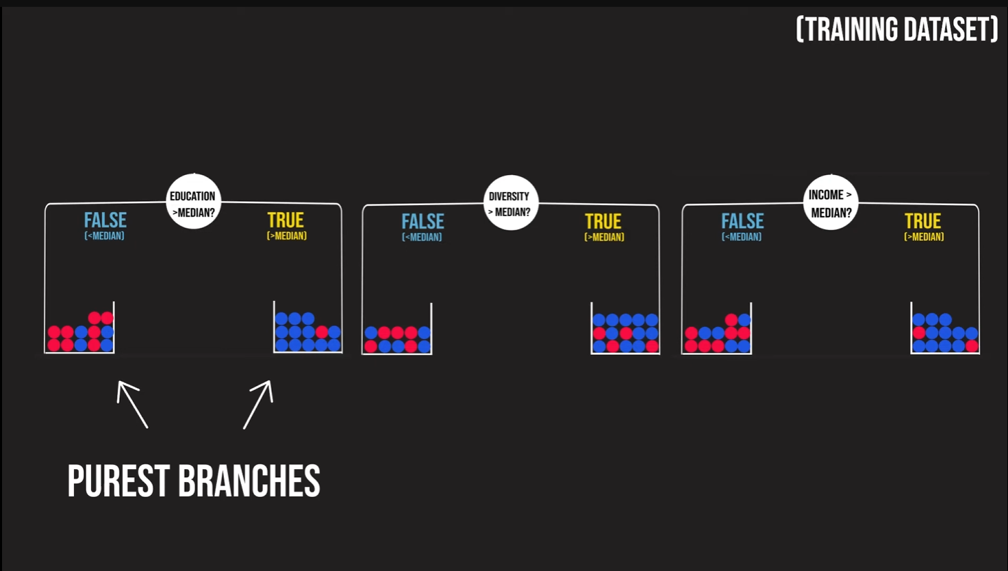
4. Kiểm soát Overfitting (Quá khớp)
Một vấn đề cố hữu được đề cập trong xây dựng cây quyết định là hiện tượng Overfitting. Nếu cây được phép phát triển tự do (chia nhánh vô tận cho đến khi khớp hoàn toàn dữ liệu huấn luyện), nó sẽ học cả những điểm nhiễu (quirks) của tập dữ liệu đó và mất khả năng dự đoán chính xác trên dữ liệu mới.
- Để khắc phục, trong kiến trúc XGBoost (cũng như Random Forest), năng lực của từng cây đơn lẻ thường được giới hạn bằng cách kiểm soát độ sâu của cây (max depth) hoặc số lượng phép chia tối đa.
- Điều này biến mỗi cây trở thành một mô hình đơn giản, nhưng khi kết hợp lại (theo phương pháp Boosting), chúng tạo nên một mô hình tổng thể mạnh mẽ và ổn định.
Hình cây quyết định giới hạn độ sâu

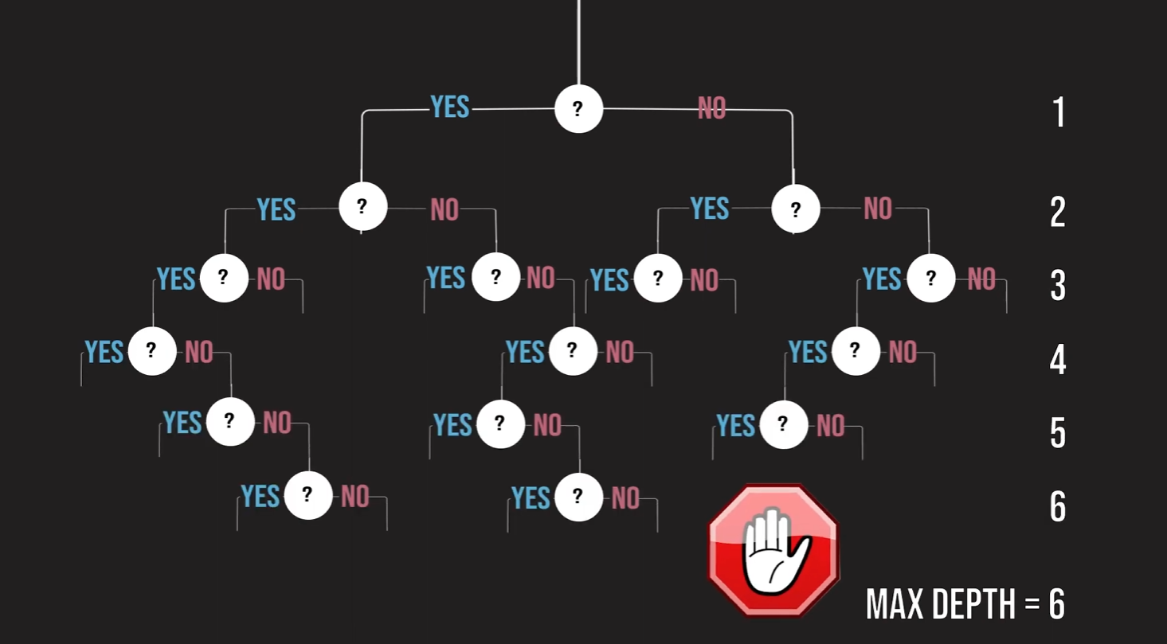

2.2.1.2 Mô hình Rừng ngẫu nhiên (Random Forest) và Kỹ thuật Bagging
Random Forest là một phương pháp Học kết hợp (Model Ensembling) phổ biến, được xây dựng để trả lời câu hỏi: "Liệu tập hợp nhiều mô hình có hoạt động tốt hơn một mô hình đơn lẻ hay không?". Thay vì dựa vào một Cây quyết định duy nhất, Random Forest tạo ra một "rừng" các cây và tổng hợp kết quả của chúng để đạt độ chính xác cao hơn và giảm thiểu rủi ro.
Hình. nhiều model với ít modle
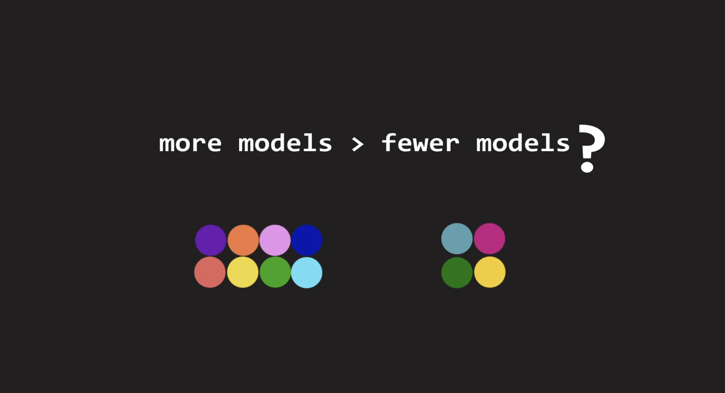
1. Nguyên lý "Trí tuệ đám đông" (Wisdom in Crowds)
Cơ chế cốt lõi của Random Forest dựa trên giả định rằng sự hiểu biết tổng hợp từ một nhóm lớn các mô hình sẽ chính xác hơn dự đoán của bất kỳ cá nhân nào. Cơ chế tổng hợp kết quả (Aggregation) được thực hiện như sau:
- Với bài toán Phân loại (Classification): Áp dụng cơ chế "Một cây, một phiếu bầu" (One tree, one vote). Nhãn lớp nhận được nhiều phiếu bầu nhất từ các cây thành phần sẽ là kết quả cuối cùng.
- Với bài toán Hồi quy (Regression): Kết quả dự đoán là trung bình cộng (Average) các giá trị đầu ra của tất cả các cây trong rừng.

Hình rừng ngẫu nhiên trong bài toán phân loại

Hình rừng ngẫu nhiên trong bài toán hồi quy
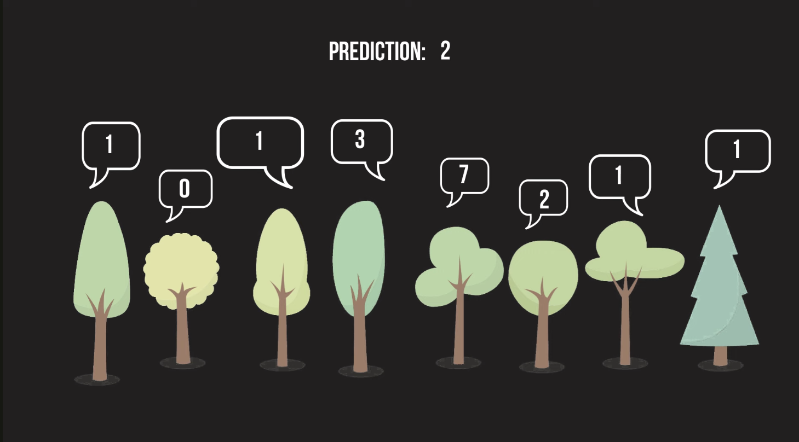
2. Sự không tương quan (Uncorrelatedness)
Để phương pháp này hiệu quả, điều kiện tiên quyết là các cây trong rừng phải không tương quan với nhau (uncorrelated). Các cây cần phải có sự khác biệt; nếu tất cả các cây đều học giống hệt nhau và mắc cùng một lỗi, việc kết hợp chúng lại là vô nghĩa.

Hình các cây trong một từng tương quan với nhau
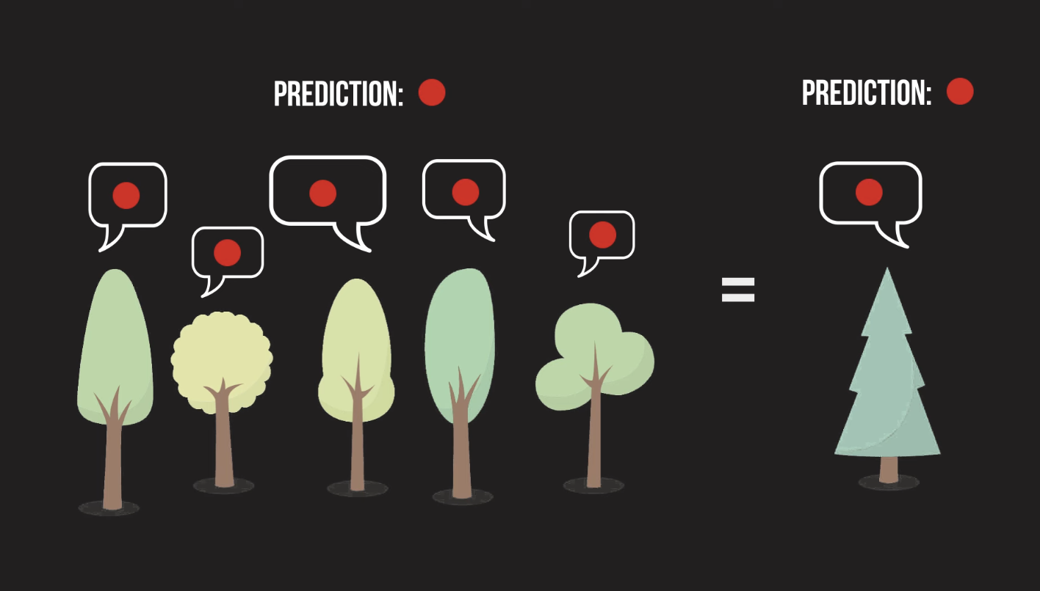

Hình tăng dần số cây trong một rừng sẽ tăng độ chính xác
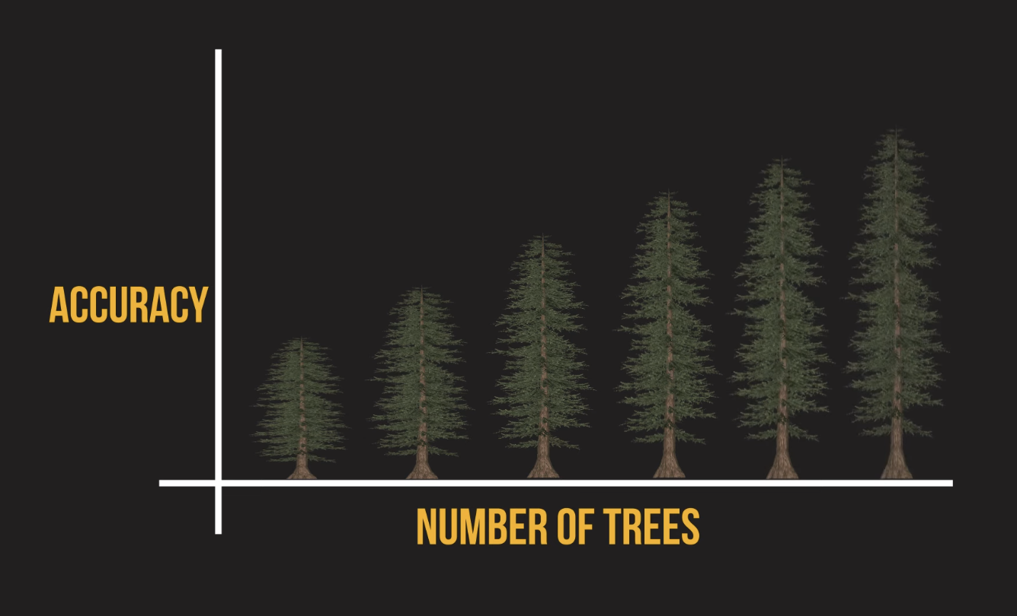
Để đảm bảo các cây có sự đa dạng và khác biệt, Random Forest sử dụng hai kỹ thuật ngẫu nhiên hóa chính:
3. Kỹ thuật Bootstrapping (Tạo mẫu ngẫu nhiên)
Đây là phương pháp tạo ra các tập dữ liệu huấn luyện khác nhau cho từng cây:
- Thay vì cung cấp toàn bộ bộ dữ liệu gốc (ví dụ: 1.88 triệu dòng dữ liệu) cho mọi cây, thuật toán thực hiện lấy mẫu ngẫu nhiên có hoàn lại (sampling with replacement).
- Mỗi cây chỉ được huấn luyện trên một tập con (ví dụ: 25% dữ liệu gốc). Do đó, cây A và cây B sẽ nhìn thấy các phần dữ liệu khác nhau, dẫn đến việc hình thành cấu trúc cây khác nhau.
- Việc kết hợp Bootstrapping (lấy mẫu) và Aggregating (tổng hợp kết quả) được gọi tắt là Bagging.
- 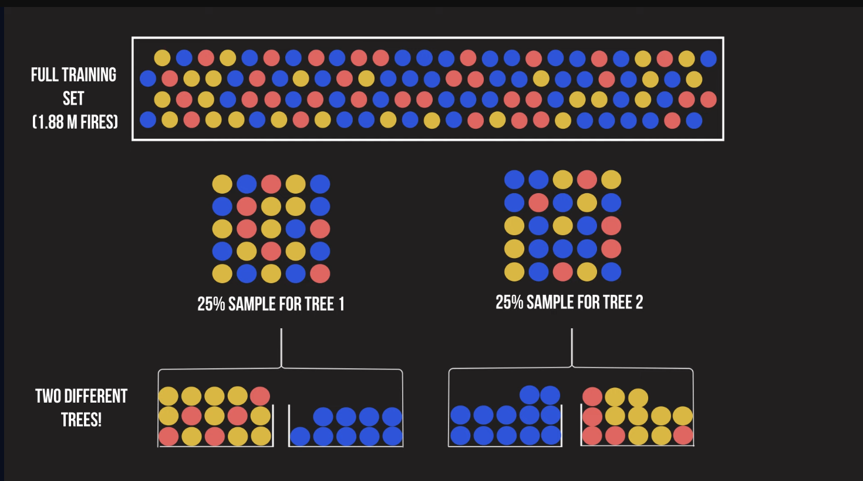
4. Ngẫu nhiên hóa đặc trưng (Feature Randomness)
Ngoài việc ngẫu nhiên về dữ liệu, Random Forest còn ngẫu nhiên về các biến đầu vào (features) tại mỗi nút phân chia:
- Trong cây quyết định thông thường, thuật toán xem xét tất cả các đặc trưng để tìm ra điểm cắt tốt nhất.
- Trong Random Forest, tại mỗi nút, cây bị giới hạn chỉ được xem xét một tập con ngẫu nhiên các đặc trưng (ví dụ: cây 1 chỉ được xét Vị trí và Kích thước, trong khi cây 2 chỉ xét Kích thước và Ngày tháng).
- Điều này ép buộc các cây phải linh hoạt hơn và tạo ra sự đa dạng lớn trong cấu trúc rừng.
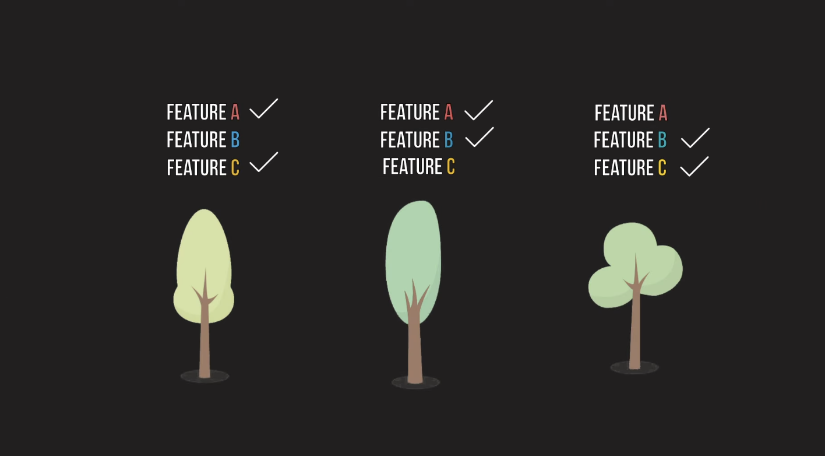
Kết luận: Nhờ cơ chế Bagging và Feature Randomness, Random Forest được "bảo vệ" khỏi các sai số của từng cây đơn lẻ. Ngay cả khi một số cây dự đoán sai do nhiễu, số đông các cây còn lại sẽ điều chỉnh kết quả về hướng chính xác, giúp mô hình tránh được hiện tượng Overfitting thường thấy ở Cây quyết định truyền thống.

2.2.1.3 Nguyên lý hoạt động của Gradient Boosted Trees (XGBoost)

Gradient Boosted Trees (nền tảng của XGBoost) là một phương pháp học kết hợp (Ensemble method) tiên tiến, được sử dụng cho cả bài toán phân loại và hồi quy. Khác với Decision Tree đơn lẻ, phương pháp này kết hợp sức mạnh của nhiều cây lại với nhau.
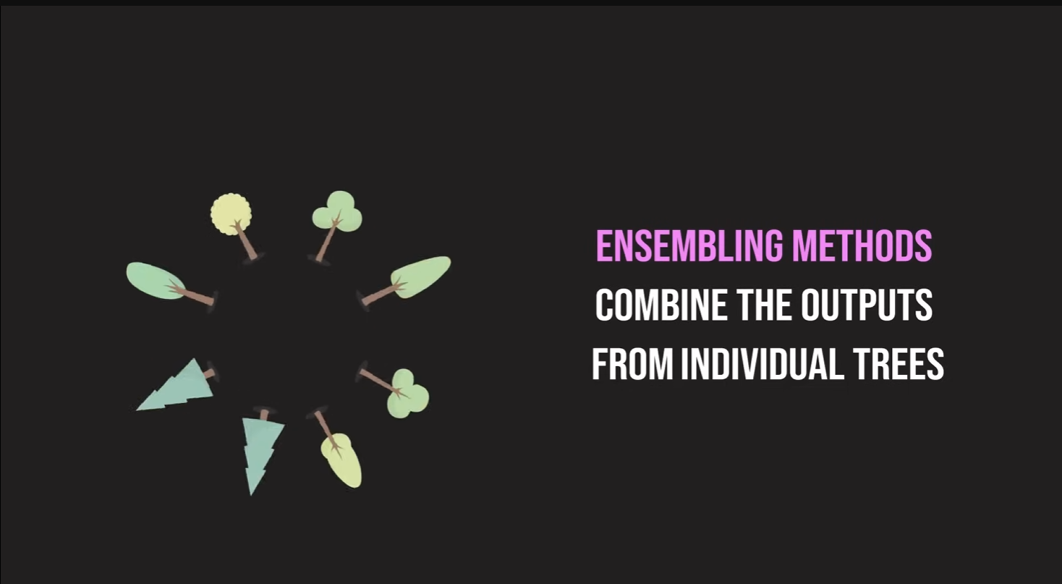
Tuy nhiên, cách thức kết hợp của nó có những điểm đặc trưng cơ bản sau:
1. Cơ chế Boosting (Xây dựng tuần tự)
Nếu như Random Forest xây dựng các cây một cách độc lập và song song, thì Gradient Boosted Trees sử dụng phương pháp Boosting.
- Các cây được xây dựng tuần tự (sequentially): Cây thứ hai được sinh ra để sửa chữa sai sót của cây thứ nhất, cây thứ ba sửa lỗi của cây thứ hai kết hợp với cây thứ nhất, và cứ thế tiếp diễn.
- 
- Các thành phần cơ sở thường là các "Weak Learners" (bộ học yếu) – điển hình là các Decision Stumps (cây quyết định rất nông, chỉ có một phép chia duy nhất).
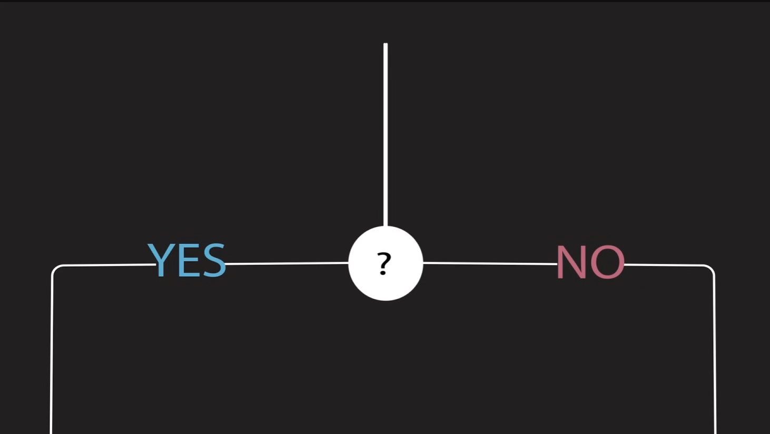
2. Hàm mất mát và Gradient (Trọng tâm thuật toán)
Tên gọi "Gradient Boosting" xuất phát từ cách mô hình tối ưu hóa sai số.
- Hàm mất mát (Loss Function): Mô hình sử dụng một hàm mất mát để đánh giá độ chính xác (ví dụ: Cross-entropy cho bài toán phân loại đa lớp). Loss cao nghĩa là dự đoán sai lệch nhiều so với nhãn thực tế.
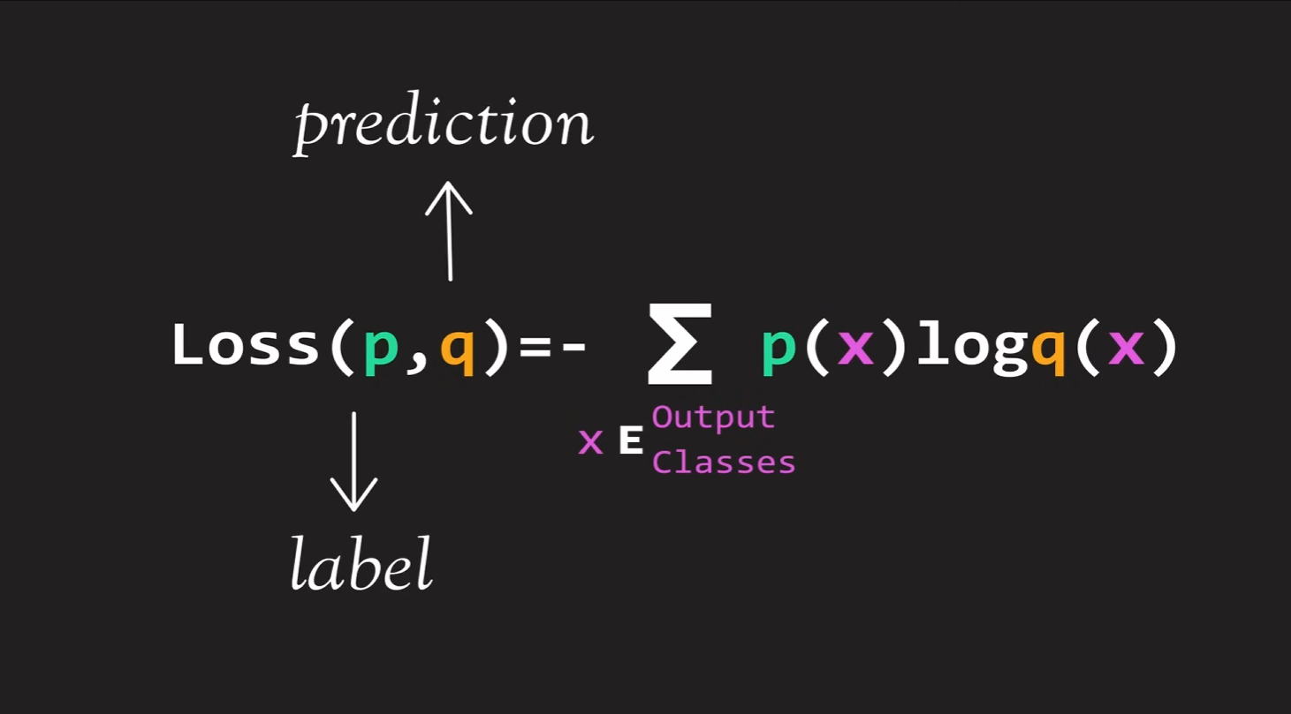
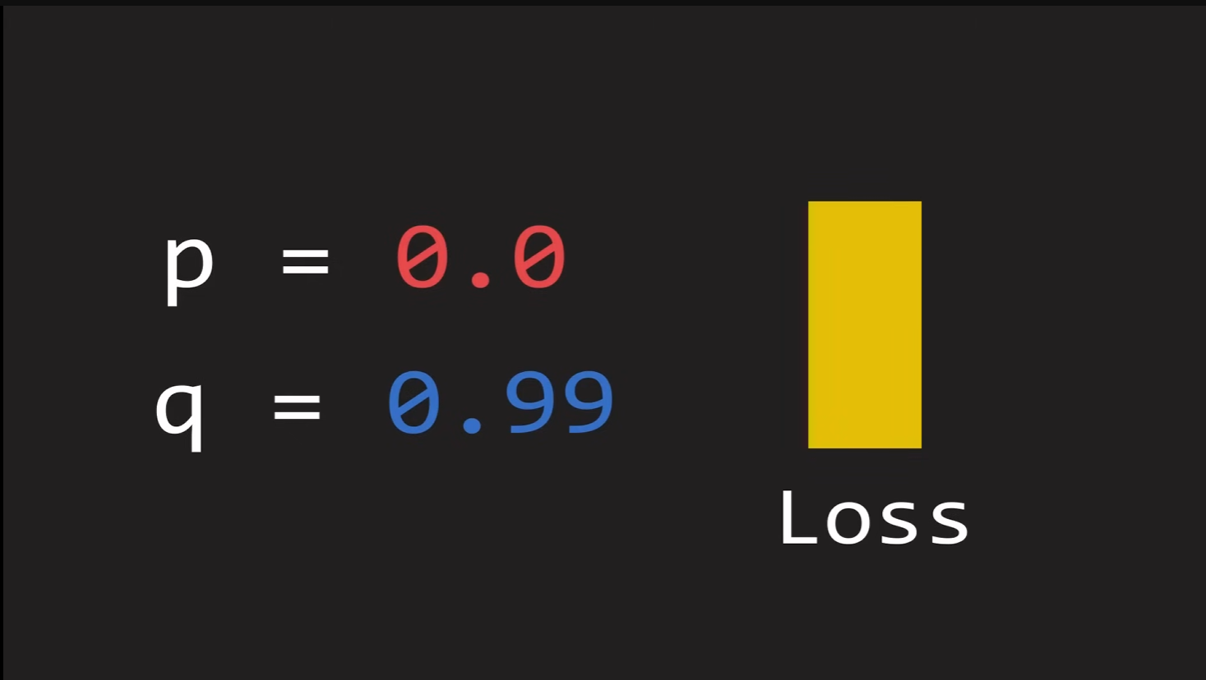
- Tối ưu bằng Gradient: Để cây sau giảm được lỗi của cây trước, thuật toán cần tìm hướng mà tại đó hàm mất mát giảm nhanh nhất. Về mặt toán học, hướng này chính là đạo hàm âm (negative derivative) của hàm mất mát theo kết quả dự đoán của mô hình trước đó.
- Do đó, thay vì khớp trực tiếp vào nhãn dữ liệu, cây mới sẽ được huấn luyện để dự đoán chính giá trị Gradient (phần dư - residuals) này.
3. Cập nhật mô hình và Tốc độ học (Learning Rate)
Công thức cập nhật trạng thái của mô hình tại bước thứ $m$ được mô tả như sau:
$$Model_m = Model_{m-1} + \eta \cdot (WeakLearner_m)$$
Trong đó:
- $Model_{m-1}$: Kết quả của tập hợp các cây trước đó.
- $WeakLearner_m$: Cây mới được thêm vào để sửa lỗi.
- $\eta$ (Learning Rate): Tốc độ học. Đây là tham số quan trọng kiểm soát mức độ đóng góp của cây mới vào mô hình tổng thể.
  - Nếu $\eta$ quá lớn: Mô hình có thể bước quá đà và không hội tụ được kết quả tối ưu.
  - Nếu $\eta$ quá nhỏ: Mô hình mất rất nhiều thời gian để hội tụ.
4. Khả năng mô hình hóa và Rủi ro Overfitting
Gradient Boosted Trees có dung lượng mô hình (model capacity) rất lớn, cho phép nó học được các mối quan hệ phức tạp và các đường ranh giới quyết định (decision boundaries) khó nhằn trong dữ liệu (ví dụ như bộ dữ liệu hình ảnh MNIST).
Tuy nhiên, chính vì khả năng học mạnh mẽ này, mô hình đối mặt với rủi ro Overfitting (quá khớp) cao hơn so với Random Forest nếu không được kiểm soát kỹ lưỡng thông qua số lượng cây và tốc độ học.

2.2.1. Nguyên lí hoạt động
XGBoost thuộc nhóm các mô hình học máy theo phương pháp boosting – tức là kết hợp nhiều mô hình yếu (weak learners) thành một mô hình mạnh để nâng cao độ chính xác dự đoán. Cụ thể, XGBoost thường sử dụng các cây quyết định nhỏ làm mô hình yếu, huấn luyện chúng một cách tuần tự: mỗi cây mới được thêm vào sẽ tập trung sửa những lỗi dự đoán mà mô hình hiện tại còn mắc phải:
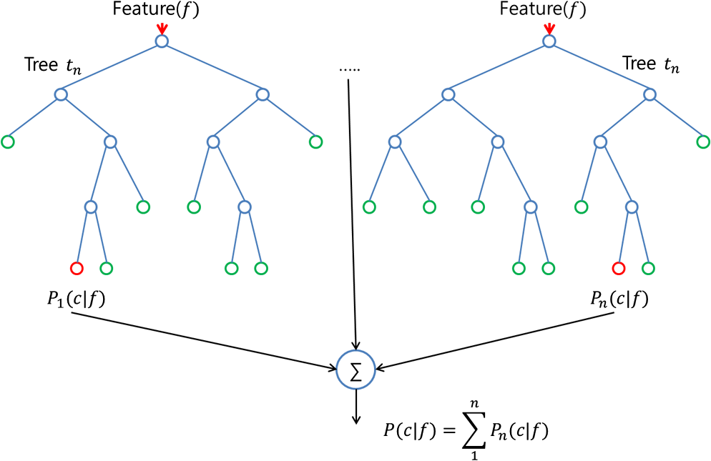
XGBoost dự đoán đầu ra bằng cách cộng kết quả của nhiều cây:
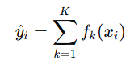
Trong đó:
xi:mẫu dữ liệu thứ i
$$f_{k}:cây quyết định thứ k$$
$$K: tổng số cây$$
Tiến trình của mô hình thực hiện theo các quy trình sau:
- Bước 1: Mô hình ban đầu
Khởi tạo hàm ban đầu bằng hàm mất mát với bộ dữ liệu của chương trình
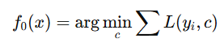
Ta có:
$$f_{0}\left(x\right): hàm ban đầu$$
$$L\left(y_{i},c\right):hàm mất mát$$
$$y_{i }:giá trị thực tế$$
$$c:giá trị mô hình dự đoán$$
- Bước 2: Tính sai sô của hiện tại
Sau khi huấn luyện ở cây đầu tiên, sẽ có lỗi giữa giá trị dự đoán so với giá trị thực là do tính toán sai số xảy ra. Vì XGBoost không chỉ tính sai số đơn thuần, mà nó còn thực hiện thêm các bước Gradient (đạo hàm bậc 1) và Hessian (đạo hàm bậc 2). Với mỗi điểm dữ liệu i:
$g_{i}=\frac{∂L(y_{i},{\hat{y}}_{i})}{∂{\hat{y}}_{i}}$, $h_{i}=\frac{∂^{2}L(y_{i},{\hat{y}}_{i})}{∂{{\hat{y}}_{i}}^{2}}$,

Tại vòng lặp m:
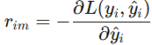
Học phần dư bằng gradient âm của loss
2.2.2. Hàm mất mát và regularization
2.2.3. Cách áp dụng XGBoost chuỗi thời gian

2.3. Mô hình TFT
2.2.1. Kiến trúc Transformer
2.2.2. Các thành phần chính của TFT
2.2.3. Cơ chế Attention trong chuỗi thời gian

CHƯƠNG 3: Giải pháp thực hiện và nghiên cứu

3.1. Thu thập dữ liệu (Data Crawling)
Dữ liệu để huấn luyện mô hình luôn bài toán được đặt ra hàng đầu, vì mô hình có chính xác, tốt hay không phải phụ thuộc vào dữ liệu uy tín tại đúng địa điểm cần dự đoán. Vì vậy ta sẽ sử dụng dữ liệu được lấy từ API Open – Meteo, một trang web có các thông tin về các yếu tố khí tượng được cung cấp từ nhiều đài khí tượng thuỷ văn khác nhau, có thể tuỳ chọn theo ý chúng ta thấy đáng tin cậy.
Để lấy được dữ liệu chúng ta sẽ dùng thư viện request để gọi API từ url của trang web,

CHƯƠNG 4: Ứng dụng mô hình vào bài toán

4.1. Thiết lập bài toán
Hệ thống bao gồm 2 mô hình học máy riêng biệt để giải quyết 2 bài toán dự báo khác nhau:
Đặc điểm | Mô hình 1: Daily Forecast | Mô hình 2: Hourly Rain Prob
Loại bài toán | Phân lớp đa nhãn (Multi-class Classification) | Phân lớp nhị phân (Binary Classification)
Output | Nắng / Mây / Mưa | Xác suất mưa (%)

4.2. Cấu hình mô hình (Hyperparameters)
Dựa trên thực nghiệm, các tham số tối ưu cho XGBoost được thiết lập như sau:
Code cấu hình (trích xuất từ file train.py):
model = XGBClassifier(
n_estimators=600,
learning_rate=0.05,
max_depth=6,
subsample=0.8,
colsample_bytree=0.8,
random_state=42
)

4.3. Đánh giá kết quả (Evaluation)
Mô hình được đánh giá trên tập kiểm thử (Test set) chiếm 20% dữ liệu. Kết quả độ chính xác (Accuracy) đạt được như sau (số liệu từ quá trình training):
- Train Accuracy: [Điền số liệu từ terminal, ví dụ: 0.98]
- Test Accuracy: [Điền số liệu từ terminal, ví dụ: 0.85]
Nhận xét: Mô hình có độ chính xác khá cao đối với tập dữ liệu huấn luyện. Tuy nhiên, sự chênh lệch giữa Train và Test cho thấy cần điều chỉnh thêm Regularization để giảm Overfitting.

CHƯƠNG 5: TRIỂN KHAI ỨNG DỤNG VÀ KẾT LUẬN

5.1. Triển khai (Deployment)
Hệ thống được đóng gói thành các module Python. Quy trình dự báo thực tế (Inference) hoạt động như sau:
- 1. Script `predict.py` gọi API lấy dữ liệu dự báo thời tiết 3 ngày tới (Forecast Data).
- 2. Dữ liệu được tiền xử lý để khớp định dạng với mô hình đã huấn luyện.
- 3. Load model `.pkl` và thực hiện dự đoán.
- 4. Kết quả được xuất ra dưới dạng JSON và biểu đồ (như hình dưới).
[CHÈN ẢNH KẾT QUẢ DỰ BÁO CHẠY THỰC TẾ TẠI ĐÂY]

5.2. Kết luận và Hướng phát triển
Kết luận:
Đề tài đã xây dựng thành công pipeline từ thu thập dữ liệu tự động đến huấn luyện và dự báo. Việc sử dụng XGBoost cho kết quả khả quan với dữ liệu khí tượng dạng bảng.
Hướng phát triển:
Tích hợp thêm các mô hình Deep Learning như LSTM hoặc Transformer để xử lý chuỗi thời gian tốt hơn (Time-series forecasting).
Phát triển giao diện Web App (sử dụng Flask/Django hoặc Streamlit) để người dùng dễ dàng tra cứu.

DANH MỤC TÀI LIỆU THAM KHẢO
- Tianqi Chen and Carlos Guestrin. XGBoost: A Scalable Tree Boosting System. KDD '16.
- Open-Meteo Documentation. https://open-meteo.com/en/docs
- Scikit-learn Developers. Scikit-learn: Machine Learning in Python.
- Dữ liệu khí tượng thủy văn trạm Đà Nẵng (đối chiếu).

